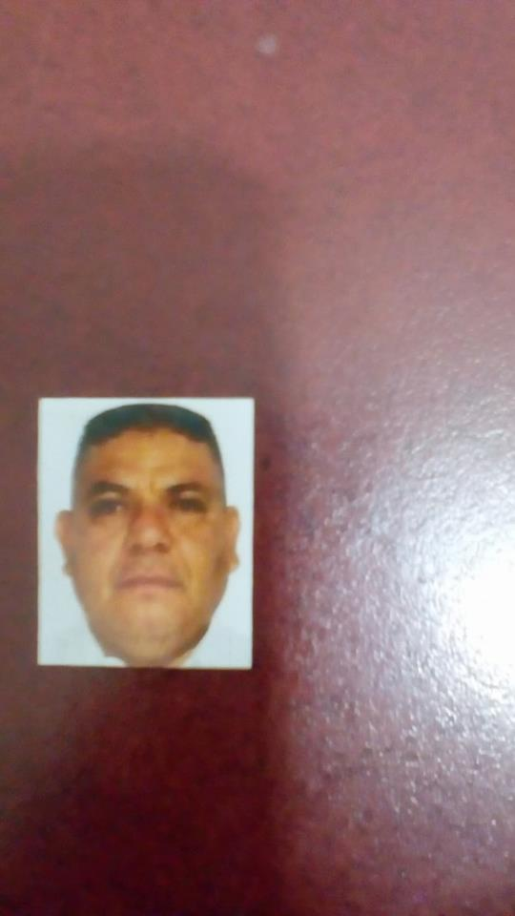FORMATO CV

Apellido Paterno

Apellido Materno Arrieta

Nombre(s) Jose Refugio

Nivel de autoridad que ocupa en la estructura partidista.- **Presidente del Comité Municipal del PRI en el Municipio Nuevo Ideal.**

Entidad Federativa.- **Durango**

Municipio o demarcación Territorial.- **Nuevo Ideal**

Denominación del cargo en la estructura.- **Presidente de Comité Municipal**

Fecha de inicio del periodo de duración en el cargo.- (día/mes/año).- **08 DE MARZO DE 2018**

Término del periodo de duración del cargo.- (día/mes/año).- **2019**

Escolaridad.- (nivel máximo de estudios).- **Ing. Agrónomo**

Nombre de carrero genérica en su caso.- **Presidente de Comité Municipal**

EXPERIENCIA LABORAL EN LOS ÁMBITOS PÚBLICO, PARTIDISTA Y/O PRIVADO; DE LOS TRES ÚLTIMOS CARGOS

Fecha de inicio del periodo del cargo.- **08 DE MARZO DE 2018**

Fecha de término del periodo o conclusión del cargo.-  **2019**

Denominación de la Institución, empresa, partido político u organización.- **Titular de la Presidencia del** **Comité Municipal del PRI en el Municipio de**

Cargo o puesto desempeñado.- **Presidente de Comité Municipal**

Campo de experiencia.- **Estructura de Partido**

Fecha de inicio del periodo del cargo.- **2015**

Fecha de término del periodo o conclusión del cargo.-  **2018**

Denominación de la Institución, empresa, partido político u organización.- **Movimiento Sindical en la CNOP en el Municipio de Nuevo Ideal.**

Cargo o puesto desempeñado.- **Movimiento Sindical**

Campo de experiencia.- **Estructura de Partido**

Fecha de inicio del periodo del cargo.- **2012**

Fecha de término del periodo o conclusión del cargo.-  **2016**

Denominación de la Institución, empresa, partido político u organización.- **Integrante del Comité Electoral en el Municipio de Nuevo Ideal**

Cargo o puesto desempeñado.- **Integrante de Comité Electoral**

Campo de experiencia.- **Estructura de Partido**